ОБЛАЧНЫЕ И МОБИЛЬНЫЕ ТЕХНОЛОГИИ
Облачные вычисления. Виды облаков. Службы.
Облачные вычисления - это способ доставки технологических ресурсов пользователям из удаленных узлов. Они предоставляют вычислительные услуги, такие как хранение, серверы, службы и приложения через интернет.
Облачные вычисления стали бизнес-необходимостью без управления инфраструктурой. Существует много компаний, которые используют облачные вычисления в реальности, такие как Microsoft, Amazon, Google, Yahoo, VMWare и т.д. Это помогает новым стартапам и компаниям легче выходить на рынок. Стоимость инфраструктуры значительно снижается, и облачные компании могут арендовать вычислительную мощность (виртуальные машины) либо пространство для хранения (виртуальное пространство) в соответствии с потребностями своего бизнеса.
Существует четыре различных облачных модели, на которые можно подписаться в соответствии с потребностями бизнеса:
- Частное облако позволяет системам и службам быть доступными в пределах организации.
- Публичное облако позволяет системам и службам быть доступными для широкой публики.
- Гибридное облако - это смесь публичного и частного облака.
- Облако сообщества позволяет системам и службам быть доступными для группы организаций.

В архитектуре облачных вычислений, вычислительные ресурсы являются централизованными и масштабируемыми, а также по требованию могут быть предложены в качестве услуг, таких как интернет-провайдер (ИП), поставщик облачных услуг (ПОУ). Эти службы предлагают облачные платформы для создания веб-служб в интернете. Облачные вычисления обеспечивают удобное использование и доступ к вычислительным ресурсам общего пула, таким как серверы, хранилища, приложения, которые могут быть быстро подготовлены и выпущены с минимальными усилиями. Поставщики облачных серверов предлагают три типа услуг: Программное обеспечение как услуга (ПОкУ), платформа как услуга (ПкУ), инфраструктура как услуга (ИкУ).

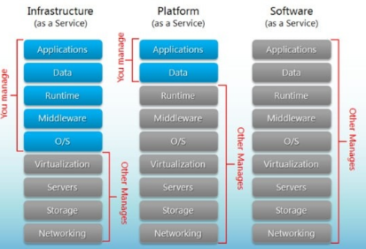

Infrastructure (as a Service) | Инфраструктура (как услуга)
Platform (as a Service) | Платформа (как услуга)
Software (as a Service) | Программное обеспечение (как услуга)
You manage | Вы управляете
Other Manages | Другие управляют
Applications | Приложения
Data | Данные
Runtime | Неисправность среды выполнения
Middleware | Промежуточное программное обеспечение
O/S | Операционная система
Virtualization | Виртуализация
Servers | Серверы
Storage | Место хранения
Networking | Сеть

Программное обеспечение как услуга (ПОкУ) является моделью для распространения программного обеспечения, где клиенты получают доступ к программному обеспечению через интернет. В ПОкУ, поставщик услуг размещает приложение в своем центре обработки данных, а клиент обращается к нему через стандартный веб-браузер.
Примеры ПОкУ: BigCommerce, Google Apps, Salesforce, Dropbox, MailChimp, ZenDesk, DocuSign, Slack, Hubspo.

Платформа как услуга (ПкУ) - это концепция, описывающая вычислительную платформу, которая арендуется или поставляется в виде интегрированного решения, стека решений или службы через подключение к интернету.
Примеры ПкУ: AWS Elastic Beanstalk, Heroku, Windows Azure (главным образом используется как ПкУ), Force.com, OpenShift, Apache Stratos, Magento Commerce Cloud

Инфраструктура как услуга (ИкУ) - это модель обслуживания, предоставляющая компьютерную инфраструктуру на аутсорсинговой основе для поддержки корпоративных операций. Как правило, ИкУ предоставляет аппаратное обеспечение, хранилище, серверы и пространство центра обработки данных или сетевые компоненты; она также может включать программное обеспечение.
Примеры ИкУ: AWS EC2, Rackspace, Google Compute Engine (GCE), Digital Ocean, Magento 1 Enterprise Edition*

Принципы облачных вычислений
Принципы облачных вычислений:
- Масштабируемость и услуги по требованию. Облачные вычисления предоставляют ресурсы и услуги для пользователей по требованию. Ресурсы масштабируются по нескольким центрам обработки данных.
- Ориентированный на пользователя интерфейс. Облачные интерфейсы не зависят от местоположения и могут быть доступны с помощью хорошо установленных интерфейсов, таких как веб-службы и интернет-браузеры.
- Гарантированное качество обслуживания. Облачные вычисления могут гарантировать качество услуг для пользователей с точки зрения производительности оборудования / процессора, пропускной способности и объема памяти.
- Автономная система. Облачные вычислительные системы являются автономными системами, прозрачно управляемыми для пользователей. Однако программное обеспечение и данные внутри облаков могут быть автоматически перенастроены и объединены в простую платформу в зависимости от потребностей пользователя.
- Ценообразование. Облачные вычисления не требуют дополнительных инвестиций. Никаких капитальных затрат не требуется. Пользователи платят за услуги и мощности по мере необходимости.

Что такое архитектура облачных вычислений?
Центр обработки данных.
Центры обработки данных являются основой интернета и предоставляют ресурсы для размещения информации на сервере разнообразным приложениям, от социальных сетей до веб-поиска, веб-хостинга и даже до рекламы.
Центры обработки данных играют жизненно важную роль в успехе ИТ-инфраструктуры любой организации, поскольку они используются для хранения компьютерных систем и связанных с ними компонентов, таких как телекоммуникации и системы хранения данных. Аппаратное обеспечение центров обработки данных состоит из тысяч отдельных вычислительных узлов с соответствующими сетевыми подсистемами и подсистемами хранения, с оборудованием для распределения и кондиционирования электроэнергии, а также обширными системами охлаждения. Такие центры обработки данных в настоящее время используют услуги, предлагаемые такими компаниями, как Google, Amazon, Yahoo и Microsoft.
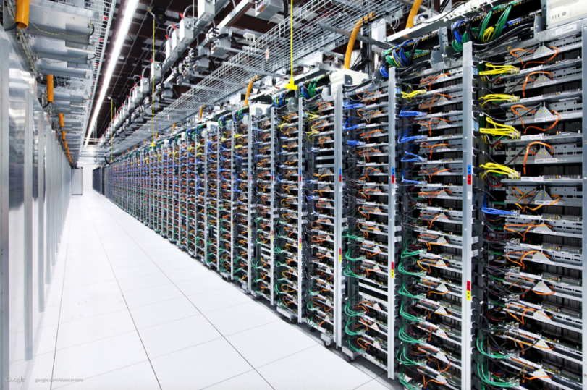
По сути, облачная служба данных - это удаленная версия центра обработки данных, расположенная где-то вдали от физических помещений компании, которая позволяет вам получать доступ к данным через интернет. Это комплексное решение, в котором все вычислительные ресурсы (оборудование, программное обеспечение, сеть, хранилище) быстро предоставляются пользователям по мере необходимости. Оно обещает революционизировать информационные технологии и коммерцию, сделав вычисления доступными, очень похожими на другие коммунальные услуги, такие как газ и электричество, через интернет.

Виртуализация и облачные вычисления
Виртуализация - это идея разделения ресурсов одного сервера на несколько отдельных виртуальных машин (ВМ). Самым ранним использованием ВМ была IBM в 1960 году. Она предназначалась для привлечения инвестиций в дорогие мэйнфреймы. Идея заключалась в том, чтобы включить многозадачность. То есть, запуск нескольких приложений и процессов для разных пользователей одновременно. Виртуализация может обеспечить значительные преимущества для вычислительной системы, включая повышенное использование, энергосбережение, быстрое развертывание, улучшенные возможности обслуживания, изоляцию и инкапсуляцию. Кроме того, виртуализация позволяет приложениям мигрировать с одного сервера на другой, пока они все еще работают, без простоев, обеспечивая гибкое управление рабочей нагрузкой и высокую доступность во время планового обслуживания или незапланированных событий.
Существует множество причин, по которым виртуализация эффективна в практических сценариях, например:
- Консолидация серверов и приложений: при виртуализации мы можем запускать несколько приложений одновременно на одном сервере, что приводит к более эффективному использованию ресурсов.
- Конфигурируемость: виртуализация позволяет динамическую конфигурацию и объединение ресурсов для более широкого спектра приложений, чем это может быть достигнуто на аппаратном уровне - различные приложения требуют различных ресурсов (некоторые требуют больше памяти, другие требуют больше вычислений).
- Повышенная доступность приложений: Контрольные точки и миграция ВМ позволяют быстро восстанавливаться после незапланированных отключений без перерыва в обслуживании.
- Повышенная оперативность реагирования: выделение ресурсов, мониторинг и обслуживание можно автоматизировать, а общие ресурсы можно кэшировать и повторно использовать.
В зависимости от виртуализированных ресурсов, процесс виртуализации можно разделить на следующие типы:
- Виртуализация ОС.
- Виртуализация серверов
- Виртуализация памяти
- Виртуализация хранилища
- Виртуализация сети
- Виртуализация приложений

Мобильная технология. Виды и услуги мобильной технологии.
Мобильная технология - это технология, используемая для сотовой связи. Сегодня мобильная технология улучшилась от простого устройства, используемого для телефонного звонка и обмена сообщениями в многозадачное устройство, используемое для GPS-навигации, просмотра сайтов в Интернете, игр, инструмента мгновенного обмена сообщениями и т.д. Профессионалы спорят с тенденцией, что будущее компьютерных технологий покоится на беспроводных сетях и мобильных вычислениях.
Мобильная связь стала более популярной в последние несколько лет из-за быстрого перехода от 1G до 5G в мобильных технологиях. Мобильное беспроводное поколение обычно относится к изменению характера системы, скорости, технологии, частоты, емкости данных, задержки и т.д. Каждое поколение имеет свои стандарты, различные возможности, новые методы и новые особенности, которые отличают его от предыдущего.
Мобильная беспроводная сеть связи первого поколения (1G) была аналогом, используемым только для голосовых вызовов.
Второе поколение (2G) является цифровой технологией и поддерживает обмен текстовыми сообщениями. 2.5G включает в себя телефонные звонки, голосовые сообщения, отправку / получение сообщений, GPRS / EDGE, MMS, Wi-Fi, карты навигации и т.д.
Мобильная технология третьего поколения (3G) обеспечила более высокую скорость передачи данных, увеличила пропускную способность и обеспечила мультимедийную поддержку.
Четвертое поколение (4G) объединяет 3G с фиксированным интернетом для поддержки беспроводного мобильного интернета, который является развитием мобильной технологии и преодолевает ограничения 3G.

